# *Datos Personales*

Apellido Y Nombre: Quiñinao Valeria, Leticia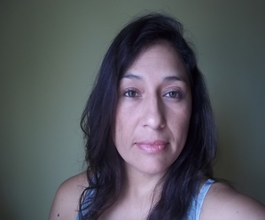

Fecha De Nacimiento: 28/03/79

Lugar De Nacimiento: Puerto Madryn- Chubut-

Nacionalidad: Argentina

D.N.I.: 27.211.982

Estado Civil: Soltera

Domicilio: Barrió 122 Viv. Casa 38 Calle Periodistas Chubutenses

Teléfono: 2804-15270842

# *Estudios Cursados*

Primario: Completo

Institución: Escuela Daniel Bustamante N° 2

Secundario: Completo

Institución: Escuela de Comercio 750 “Leandro N. Alem”

# *Cursos Y Capacitaciones*

Cursos: Manipulación De Alimentos, Carnet De Conducir, Acompañante Terapéutico, Asistente Jurídico Notarial

# *Experiencia Laboral*

Puesto: Balancera, Clasificación De Langostino, Envasadora, etc.

Empresa: Pesquera “Poseidón”

Puesto: Envasadora, Balancera

Empresa: Pesquera “Nedar”

Puesto: Envasadora, Tarea varias.

Empresa: Pesquera “Neptuno”

Puesto: Túnel, Congelado, Pelado De Langostino, Armado De Carros Para Túnel, etc.

Empresa: Pesquera “Conarpesa”

Empresa: Pesquera “Harengus”

Puesto: Caleta, Productos Enlatados, Balancera, Envasadora, Planillera En Envase, Bader, Clasificado De Merluza, etc.

# *Otras Experiencias*

Atención Al Público: Kiosco

Cuidado De Niños: A Domicilio

Hotel Mora: Mucama, Atención En Confitería, Bachera

Asistente De Sala: Materno Infantil “Pérez Smolarky” B° San Miguel

Maestranza: Servicios De Limpieza De Edificios.

Empresa: Servicios Integrados “Bahía Blanca S.A.”